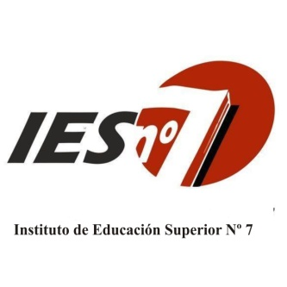
Carrera: Profesora en Educación Primaria
Espacio curricular: Lengua y su Didáctica
Curso: 2° Año comisión “B”
Formato curricular: Materia
Régimen de cursado: Anual
Año lectivo: 2017
Docente: Carolina Cuzmicich

Programa de examen
Contenidos
- Enfoques en la enseñanza de la lengua.
- Estrategias de lectura.
- Circuito de la comunicación de Kerbrat Orecchione.
- Funciones del lenguaje.
- Tramas textuales: características.
- Tipos de textos.
- Categorías gramaticales: definición, aspectos semánticos, sintácticos y morfológicos. Sustantivos, adjetivos, verbos, verboides, adverbios, preposiciones, pronombres.
- Coherencia y cohesión.
- Oraciones: unimembres, bimembres, simples, coordinadas.
- Análisis sintáctico.
- Texto: definición, características, estrategias de comprensión y producción de textos escritos y orales.

Bibliografía

- MARÍN, MARTA (2001). Lingüística y enseñanza de la lengua”. Aique, Buenos Aires.
- KAUFFMAN, ANA MARÍA, RODRIGUEZ MARÍA ELENA. (2003). “La escuela y los textos”, Santillana. México.
- ÉLIDA RUIZ Y CECILIA NOCE (2013). “Gramática y escritura”. Colihue
- AVENDAÑO FERNANDO, PERRONE ADRIANA. (2012) “La didáctica del texto”, Estrategias para producir y comprender textos en el aula, Homo Sapiens, Argentina.
- SOLÉ, ISABEL. Ocho preguntas en torno a la lectura y ocho respuestas no tan evidentes. Estrategias de lectura. Ministerio de Educación, Gobierno de España.

